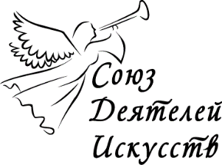 |  |  | 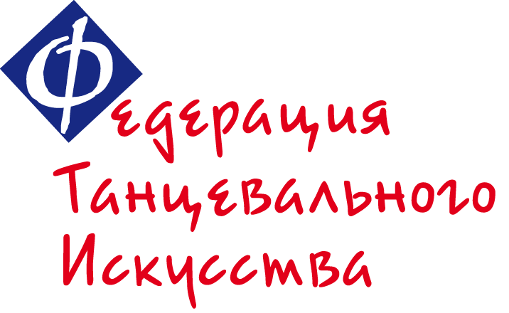
ОТДЕЛ КУЛЬТУРЫ АДМИНИСТРАЦИИ ГОРОДСКОГО ОКРУГА
ГОРОД СТЕРЛИТАМАК РЕСПУБЛИКИ БАШКОРТОСТАН

ВСЕРОССИЙСКИЙ ТАНЦЕВАЛЬНЫЙ КОНКУРС
ТВОРЦЫ и ТАЛАНТЫ
ПОЛОЖЕНИЕ 16 февраля 2020
- Общие положения
1.1 Положение о Всероссийском танцевальном конкурсе «Творцы и Таланты» определяет цель, задачи конкурса, порядок организации, проведения, подведения итогов и награждение победителей.

- Цель и задачи конкурса
2.1 Конкурс проводится с целью поддержки творчества детей и молодежи.
2.2 Задачи конкурса:
- выявление и поддержка наиболее способных и перспективных исполнителей и танцевальных коллективов;
- воспитание интереса детей и молодежи к танцевальной культуры разных стилей и направлений;
- ознакомление с новыми тенденциями и направлениями в хореографической педагогике.

- Учредители и организаторы конкурса
  - Учредителями и организаторами конкурса являются
Всероссийский Методический Центр (ВМЦ)
Федерация Танцевального Искусства (ФТИ)
Союз Деятелей Искусств (СДИ)
Отдел культуры Администрации городского округа город Стерлитамак Республики Башкортостан

- Условия и порядок проведения конкурса
4.1. Всероссийский конкурс «Творцы и Таланты» проводится по следующим дисциплинам:

- Танец сказка - Джаз, модерн, контемпорари
- Народный танец - Эстрадный танец

-Танцы народов мира -Русский танец - Классическая хореография

-Акробатический танец -Патриотический танец - Синхронный танец

-Танцы с помпонами - Историко-бытовой танец - Бальные танцы (сценические)

-Ансамбли танцев -Латинское шоу - Индийские танцы

-Техноданс - Восточные танцы - Фитнес, аэробика
-Танцевальная атлетика -Спортивно-эстрадное шоу - Цирковое шоу

-Танцы в стиле стрит: хип-хоп (своя музыка), диско (своя музыка), шоу

-Танец по заявке (дисциплины, не указанные в положении)

-Фольклорная постановка (хоровод и др. Можно с исполнителями на музыкальных инструментах и живое вокальное сопровождение)

4.2. Возрастные категории участников, номинации и время выступления:
Возрастные деления в группах Возрастные деления в соло и дуэтах
Baby – 7 лет и моложе Baby 1 4-5 лет Baby 2 6-7 лет
Дети - 7-12 лет Д1 7-9 лет Д2 10-12 л. Дети 1 7-9 лет Дети 2 10-12 лет
Юниоры – 13-16 лет Юниоры 1 13-14 лет Юниоры 2 15-16 лет
Молодежь – 17-24 лет Молодежь 17-24 лет
Взрослые – 25 лет и старше Взрослые 25 лет и старше

Соло (1 чел.): baby, дети, юниоры, молодежь, взрослые, синьоры от 1:30 мин. до 2:30 мин.
Дуэт (2 чел.): baby, дети, юниоры, молодежь, взрослые, синьоры от 1:30 мин. до 2:30 мин
Смешанный дуэт (взрослый + ребенок) от 1:30 мин. до 2:30 мин
Малые группы (3-7 чел.): baby, дети, юниоры, взрослые, синьоры до от 1:30 мин. 3.30 мин.
Формейшн (8-24 чел.): baby, дети, юниоры, взрослые, синьоры от 1:30 мин. до 4.30 мин.
Семейная группа (от 3 человек и без ограничения) родственники): (смешанный возраст) от 1.30 мин. до 3 мин.
Продакшн (25 чел. и более): (без возрастных ограничений) от 2 мин. до 8 мин.
Конкурс танцевальных программ коллективов: (от 5 чел. и более) от 3 мин до 12 мин.
Мини - продакшн (3-12 чел.): (смешанный возраст) от 1.30 мин. до 3.30 мин.
Смешанный формейшн (13-24 чел): смешанный возраст от 2 мин. до 4.30 мин.

Количество танцев для выступления на конкурсе не ограничено.

Конкурс является открытым конкурсом для всех участников, родителей, зрителей, гостей
выполняющих условия данного положения!

4.3. Критерии оценки и члены жюри:
- 3Д оценивание- техника, композиция, образ;
- Система оценивания - конкурсная. Каждый участник и коллектив в номинации оценивается
от 1 места и т.д. Если участник один в номинации, то он получает первое место.
- Назначены 3 члена жюри:
- BARBORA ŽILINKOVÁ, Slovak Republic
- КАРПУНИНА НАДЕЖДА, Санкт-Петербург
- ТАБАКОВ ИГОРЬ, Оренбург, Заслуженный артист РФ
- Председатель жюри - Mgr. BARBORA ŽILINKOVÁ, Slovak Republic

4.4. Заявки на участие принимаются до 12 февраля (включительно) 2020 г. с указанием темы
«Творцы и Таланты» на электронную почту: info@f-dance-art.ru
Справки по тел.: +7-921-983-56-80
Оргкомитет по требованию высылает вызов, приглашение.

4.5. Носители
1 мелодия на одном носителе. Имейте дубликат записи! Носители: флэш накопитель,
CD диски. Все танцы исполняются под музыку участников.

4.6. Форма заявки для регистрации
ГОРОД | ПЕДАГОГ |  | КОЛЛЕКТИВ |  | КОНТАКТНЫЙ ТЕЛЕФОН
Дисциплина  Возрастная группа | НАЗВАНИЕ КОНКУРСА  Творцы и Таланты |  |  |  | Дата выступления  16 февраля 2020
НОМЕР |  |  | СОЛО | ДУЭТ | МАЛ. ГРУППА | ФОРМЕЙШН
1 | ФАМИЛИЯ | ИМЯ | Х | 2 | Х | Х
2 | ФАМИЛИЯ | ИМЯ | Х | 1 | Х | Х
3 | ФАМИЛИЯ | ИМЯ |  |  | Х | Х

В ГРАФЕ «ДУЭТ» ПРОТИВ ФАМИЛИИ УЧАСТНИКА СТАВИТСЯ НОМЕР ЕГО ПАРТНЕРА
Название номинации можно менять в таблице (смешанный формейшн, мини-продакшн и т.п.)
Участникам переходных возрастов иметь с собой документ, подтверждающий возрастную категорию.
Каждый номер оформляется отдельным файлом в формате .doc или .docx.

- Подведение итогов и награждение участников
5.1. КАЖДОМУ участнику вручается одна медаль Всероссийского конкурса «Творцы и Таланты»
и диплом. Дополнительно: Коллективам - кубки за 1-3 место.

По решению жюри присуждаются денежные призы коллективам:

1. Гран-при Жюри конкурса - 10 000 руб.
2. Открытие конкурса - 5 000 руб.
(вручается за оригинальность, яркость выступления)
3. Специальный приз Жюри конкурса - 5 000 руб.

- Финансовые условия
6.1. Все расходы на организацию и проведение конкурса осуществляются за счет стартовых взносов.
Стартовый взнос за танец:
- соло 1400 руб. с человека, дуэт 1400 руб. за двоих
- малые группы 4000 руб.
- мини - продакшн, формейшн, смешанный формейшн 6000 руб.
- продакшн – 8000 руб.
- конкурс танцевальных программ – 9000 руб.
- за каждый дополнительный танец ОДНОЙ ДИСЦИПЛИНЫ в одной номинации: в малых группах, мини - продакшн, формейшн, смешанный формейшн, продакшн - доплата 2 000 (Две тысячи) руб. В соло и дуэте за каждый дополнительный танец в одной дисциплине и номинации - доплата 700 руб.
В группах разрешено танцевать несколько танцев одним или разными составами.
Оплату можно произвести во время регистрации в день мероприятия или заранее по безналичному расчету (высылаете реквизиты юридического лица, организаторы высылают договор, счет, акт).
Вход для зрителей, родителей, гостей 200 рублей.

- Место и сроки проведения
7.1. Место проведения:

Республика Башкортостан, г. Стерлитамак, пр. Октября, д. 35, Городской Дворец Культуры

7.2. Дата проведения конкурса: 16 февраля 2020 г.

Программа (предварительная).

Всероссийского танцевального конкурса « Творцы и Таланты» 16 февраля2020 года

1 отделение Регистрация с 8.00 - 8.40 Начало 9.00 Бэби
2 отделение Регистрация с 10.00 -11.00 Начало 11.30 Дети
3 отделение Регистрация с 14.00 -15.00 Начало 15.30 Юниоры, взрослые

По окончании конкурса состоится круглый стол с членами жюри

Точная программа будет вывешена 14 февраля 2020 на сайте www.f-dance-art.ru

- Оргкомитет
8.1. Организатор:
Председатель Федерации Танцевального Искусства, директор ВМЦ
Самойлов Владимир Николаевич f-dance-art@yandex.ru

Директор конкурса
Кочегарова Яна Игоревна +7-921-327-20-44 rayana_92@mail.ru

8.2 Официальный сайт: www.f-dance-art.ru

- Дополнительно

9.1. В пятницу 14 февраля и в субботу 15 февраля на ул.Тукаева, 9 (ГДК) пройдут бесплатные учебно-методические курсы краткосрочного повышения квалификации. Программа и время проведения смотрите на сайте www.f-dance-art.ru
9.2. Для тех руководителей коллективов и педагогов, кто принимал участие более 2-х раз в конкурсах «Зимний Стерлитамак» или «Творцы и Таланты» предусмотрено награждение на конкурсе. Для этого Вы можете заполнить Приложение №1 и отправьте по электронному адресу f-dance-art@yandex.ru

ПРИГЛАШАЕМ ВАС на
ВСЕРОССИЙСКИЙ ТАНЦЕВАЛЬНЫЙ КОНКУРС
ТВОРЦЫ и ТАЛАНТЫ !

ПРИЛОЖЕНИЕ №1

АНКЕТА
на награждение

- Фамилия
имя, отчество

- Должность, место работы (точное наименование организации)
(республика, край, область, округ, город, район, поселок, село, деревня)

- Название коллектива, в качестве кого работаете

- Контакты (телефон, электронная почта)

- Стаж работы в сфере танцевального искусства (кратко опишите свою танцевальную деятельность)

- Наличие наград и поощрений в области танцевального искусства

Краткое описание участия в конкурсах и занятых местах

№ | Название конкурса  и дата проведения  указать все участия в конкурсах «Зимний Стерлитамак», «Творцы и Таланты» | Номинация, дисциплина | Занятое место

Я, (Фамилия, имя, отчество) (подпись) _____________________________________

Даю согласие на обработку моих персональных данных АНО «ОФИС» (сайт www.ofis-art.ru раздел Документы) для сбора информации на награждение и опубликование на сайте поощрения с указанием моей фамилии, имени, отчества, города в соответствии с частью 4 статьи 9 Федерального закона от 27.07.2006 года №152-ФЗ «О персональных данных».

Дата Подпись с расшифровкой

